[Nombre del Programa] Plan 2024 y Plan 2024-2030

Análisis de los factores internos y externos del programa:
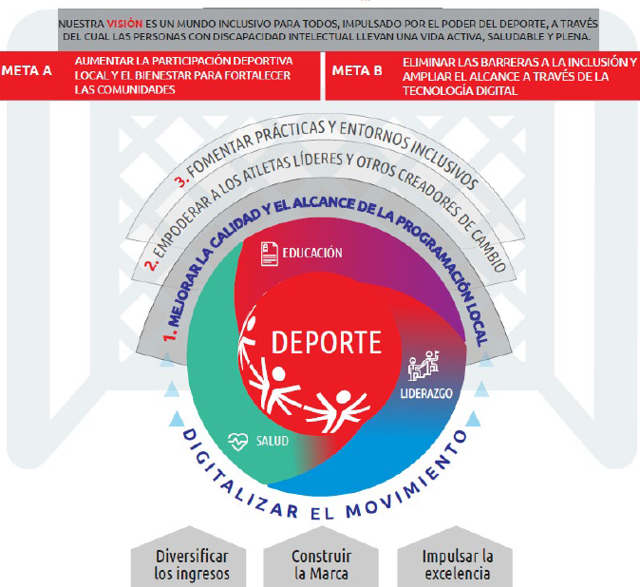
Fortalezas:

Debilidades:

Oportunidades (políticas, económicas, sociales, tecnológicas, organizacionales):

Amenazas (políticas, económicas, sociales, tecnológicas, organizacionales):

E1. Mejorar la calidad y el alcance de la programación local.

Iniciativa estratégica | Medida de éxito | Objetivo 2024 | 2024 Acciones | Objetivo 2024-2030 | Acciones 2024-2030 | Propietario
Elige un artículo | Choose an item.
Elige un artículo | Choose an item.
Elige un artículo | Choose an item.
Elige un artículo | Choose an item.
Elige un artículo | Choose an item.
Elige un artículo | Choose an item.

E2. Empoderar a los atletas líderes y otros creadores de cambio

Iniciativa estratégica | Medida de éxito | Objetivo 2024 | 2024 Acciones | Objetivo 2024-2030 | Acciones 2024-2030 | Propietario
Elige un artículo | Choose an item.
Elige un artículo | Choose an item.
Elige un artículo | Choose an item.
Elige un artículo | Choose an item.
Elige un artículo | Choose an item.

E3. Fomentar Practicas y Entornos Inclusivos

Iniciativa estratégica | Medida de éxito | Objetivo 2024 | 2024 Acciones | Objetivo 2024-2030 | Acciones 2024-2030 | Propietario
Elige un artículo | Choose an item.
Elige un artículo | Choose an item.
Elige un artículo | Choose an item.

H1. Digitalizar el Movimiento

Iniciativa estratégica | Medida de éxito | Objetivo 2024 | 2024 Acciones | Objetivo 2024-2030 | Acciones 2024-2030 | Propietario
Elige un artículo
Elige un artículo
Elige un artículo

H2. Diversificar Ingresos

Iniciativa estratégica | Medida de éxito | Objetivo 2024 | 2024 Acciones | Objetivo 2024-2030 | Acciones 2024-2030 | Propietario
Elige un artículo
Elige un artículo
Elige un artículo

H3. Construir la Marca

Iniciativa estratégica | Medida de éxito | Objetivo 2024 | 2024 Acciones | Objetivo 2024-2030 | Acciones 2024-2030 | Propietario
Elige un artículo
Elige un artículo
Elige un artículo

H4. Impulsar la Excelencia

Iniciativa estratégica | Medida de éxito | Objetivo 2024 | 2024 Acciones | Objetivo 2024-2030 | Acciones 2024-2030 | Propietario
Elige un artículo
Elige un artículo
Elige un artículo
Elige un artículo
Elige un artículo

